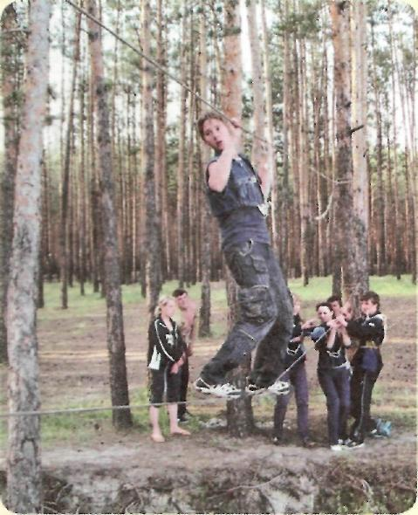
На туристских тропах

С 21 ПО 24 МАЯ учащиеся Краматорского центра профессионально-технического образования под руководством преподавателей физкультуры Ларисы Валерьевны Посоховой и Светланы Сергеевны Полтавцевой после долгого перерыва приняли участие в ставшем уже традиционным областном туристическом слете команд учебных заведений профессионально-технического образования. Он проходил в Краснолиманском районе, у Голубых озер. Организаторами соревнований выступили краснолиманское училище № 119 и Донецкое областное управление КФВС МОН Украины.
Основная цель соревнований - пропаганда здорового образа жизни среди учащейся молодежи, популяризация туризма и прикладных видов спорта.
На протяжении четырех дней наши ребята соревновались в различных спортивных дисциплинах с соперниками, не раз занимавшими призовые места в подобных соревнованиях. И доказали, что им по плечу высокие результаты, а название команды - «Монолит» -в полной мере соответствует атмосфере, царившей в коллективе.
Своеобразной разминкой стал турнир по волейболу, где в решающем матче Алексей Воронов результативной подачей вывел нашу команду на почетное 3 место.

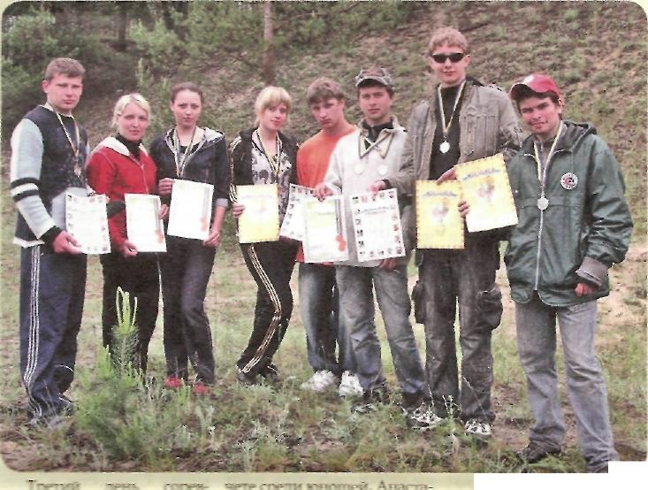
На следующий день команды состязались в ориентировании на местности. Ребята с помощью компаса в лесу находили контрольные пункты. Наши учащиеся успешно прошли и эти испытания. Третий день соревнований был самым насыщенным и интересным. Эстафета включала в себя соревнования по метанию мяча, ходьбе на лыжах, стрельбе по мишеням, акробатике, разведению костра на время. Наша команда в этих видах оказалась самой быстрой, ловкой, выносливой и заняла первое место.
Но это еще не все! В тот же день команды проходили туристическую полосу препятствий. Это испытание не из легких. Для того, например, чтобы пройти переправу, требуется не только гармоничное развитие всех групп мышц, но и такое качество, как умение терпеть нагрузки, которые часто граничат с болью.

Наши ребята проходили туристическую полосу препятствий впервые, но интерес к этому виду соревнований, а главное, желание победить были настолько велики, что это не могло не сказаться на результатах. В итоге Антон Кейс завоевал первое место в личном зачете среди юношей, Анастасия Дундал и Анна Охрей – первое и второе масте среди девушек, и в целом команда стала победительницей в этом виде состязаний.
Вечером все команды собирались возле костра, показывали номера художественной самодеятельности, соревновались в оформлении стенгазеты на туристическую тему. Лучшая импровизация - это та, которая заранее тщательно подготовлена. Поэтому команда нашего Центра подошла к подготовке этих мероприятий творчески и ответственно. В качестве оформительских материалов для стенгазеты ребята использовали природные материалы: хвою, мох, траву. Их работа была оценена грамотой за завоеванное второе место.
По общей сумме баллов наша команда заняла второе место. Еще одну награду - грамоту за активное участие и волю к победе - получил Алексей Воронов.
По итогам соревнований наши ребята получили не только дипломы, медали и грамоты, но и заряд бодрости, энергии, множество впечатлений и положительных эмоций.

Диана Александрова,
заместитель директора по
учебно-воспитательной работе

Газета «Вестник НКМЗ»
№22 от 5.06.2009

